
МУНИЦИПАЛЬНОЕ ОБРАЗОВАНИЕ
городской округ Пыть-Ях
Ханты-Мансийского автономного округа-Югры

АДМИНИСТРАЦИЯ ГОРОДА

П О С Т А Н О В Л Е Н И Е

От 10.05.2023 № 135-па

О создании лесничества на землях
населенного пункта муниципального
образования городской округ Пыть-Ях
Ханты-Мансийского автономного округа-Югры,
занятых городскими лесами,
и установлении его границ

В соответствии со статьями 23, 68.1, 84 Лecнoгo кодекса Российской Федерации, в соответствии с Федеральным законом от 06.10.2003 № 131-ФЗ «Oб общих принципах организации местного самоуправления в Российской Федерации», Уставом города Пыть-Яха:

1. Создать на землях населенного пункта муниципального образования городской округ Пыть-Ях Ханты-Мансийского автономного округа-Югры, занятых городскими лесами, Пыть-Яхское городское лесничество площадью 1447,7 га.
2. Установить границы Пыть-Яхского городского лесничества, согласно приложениям № 1, № 2, № 3.
3. Направить настоящее постановление в Управление Федеральной службы государственной регистрации, кадастра и картографии по XMAO-Югре.
4. Отделу по внутренней политике (Т.В. Староста) опубликовать постановление в печатном средстве массовой информации «Официальный вестник» и дополнительно направить для размещения в сетевом издании в информационно-телекоммуникационной сети «Интернет» - pyt-yahinform.ru.
5. Отделу по обеспечению информационной безопасности (А.А. Мерзляков) разместить постановление на официальном сайте администрации города в сети Интернет.
6. Настоящее постановление вступает в силу после его официального опубликования.
7. МКУ Администрация г. Пыть-Яха или кадастровый инженер вправе обращаться без доверенности в орган регистрации прав, уполномоченный в области государственного кадастрового учета, государственной регистрации прав, ведения Единого государственного реестра недвижимости и предоставления сведений, содержащихся в ЕГРН, с заявлением об осуществлении государственного кадастрового учета в связи с созданием лесничества в порядке, установленном Федеральным законом «О государственной регистрации недвижимости».
8. Контроль за выполнением постановления оставляю за собой.

И.о.главы города Пыть-Яха В.В. Стефогло

Приложение № 1
к постановлению администрации
города Пыть-Яха
от 10.05.2023 № 135-па

Сведения o земельных участках, включаемых в границы Пыть-Яхского городского лесничества

Кадастровые номера  земельных участков, включаемых в границы лесничества | Площадь, га | № лесных кварталов, в соответствии с лесоустроительной  документацией
86:15:0000000:3409, 86:15:0101001:1 (часть) | 1447,7 | 1-34

Распределение лесов по целевому назначению и категориям защитных лесов

Целевое назначение лесов | Лесничество | Номера кварталов или их частей | Площадь, га | Основания деления лесов по целевому назначению
1 | 2 | 3 | 4 | 5
Всего лесов | Городские леса города  Пыть-Яха | 1-34 | 1447,7 | Лесной кодекс РФ
Защитные леса, всего: | Городские леса города  Пыть-Яха | 1-34 | 1447,7 | Лесной кодекс РФ
в том числе: | Городские леса города  Пыть-Яха
городские леса | Городские леса города  Пыть-Яха | 1-34 | 1447,7 | Лесной кодекс РФ

Приложение № 2
к постановлению администрации
города Пыть-Яха
от 10.05.2023 № 135-па

Распределение городских лесов города Пыть-Яха по целевому назначению и категориям защитных лесов приведено на карте-схеме

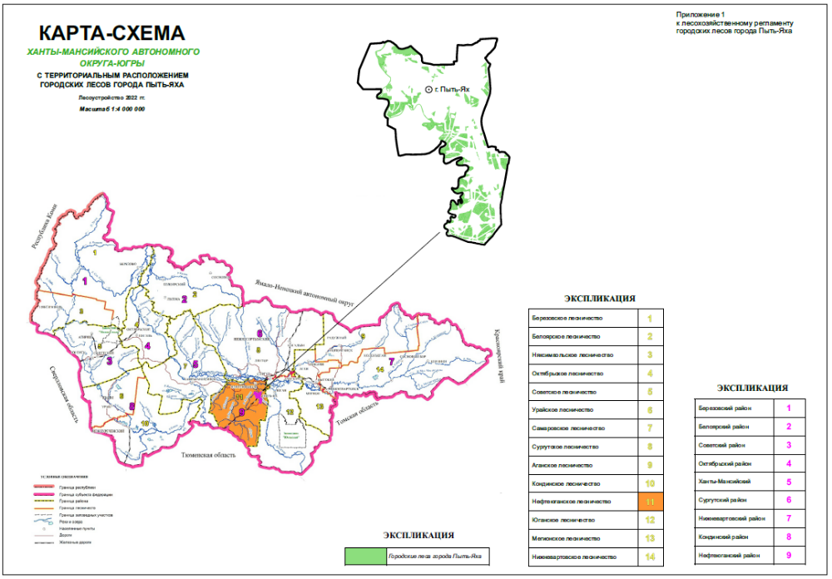

Приложение № 3
к постановлению администрации
города Пыть-Яха
от 10.05.2023 № 135-па
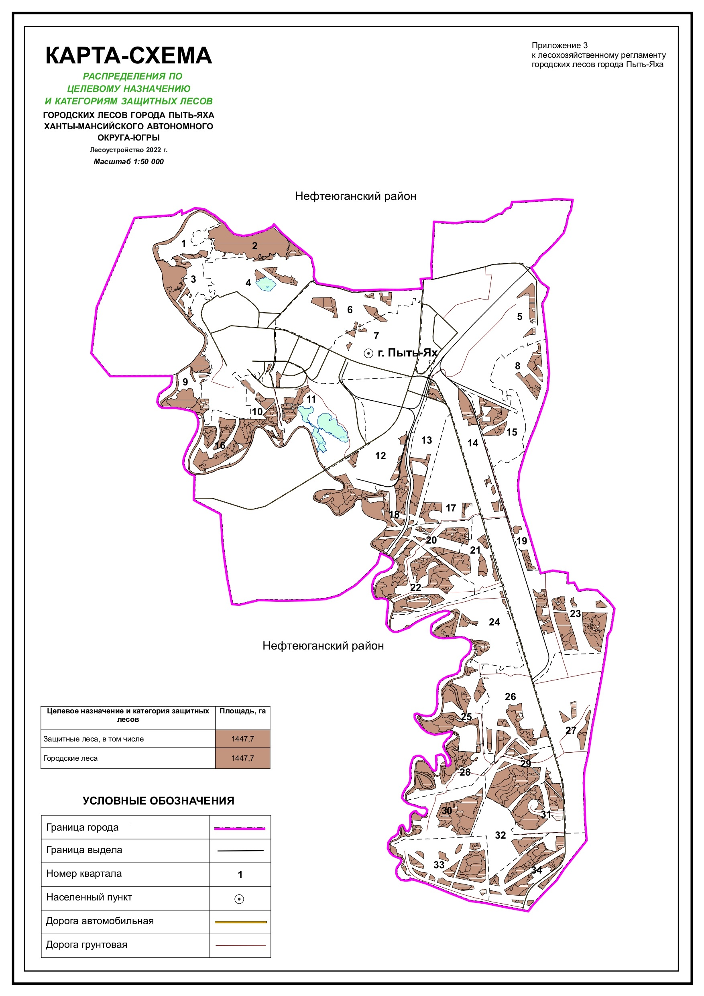
Координатное описание границ лесничества (приложение)

